Anwenderdokumentation

„Verwaltungs-Tool für die Arbeitskleidung im Betrieb“



von Tom Merbach

Firma:
BLG Sports & Fashion Logistics GmbH
Axel-Beckord-Straße 2
99880 Hörsel

Inhaltsverzeichnis
1. Projektbeschreibung 1
2. Die Ausgabefunktion 1
3. Die Einlagerungsfunktion 2
4. Die Bestandsanzeigefunktion 3
5. Die „Lagerplatz hinzufügen“ – Funktion 4
6. Die „Artikel verwalten“ – Funktion 5

1. Projektbeschreibung
Im Rahmen der Projektarbeit bei der Firma BLG Sports & Fashion Logistics GmbH wurde eine Verwaltungsanwendung für Arbeitsschutzkleidung entwickelt, die dem Betriebsrat die Verwaltung derselben erleichtern soll.

2. Die Ausgabefunktion
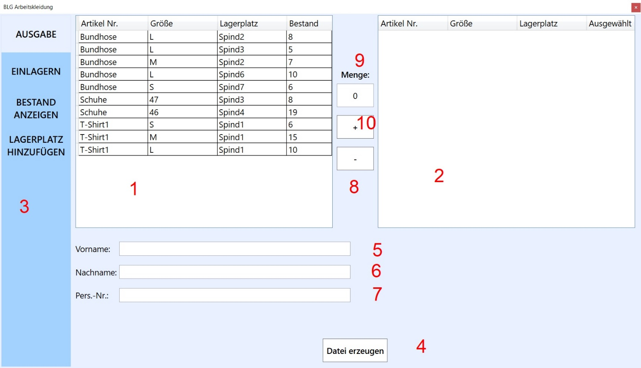

- Stückliste
- Warenkorb
- Menü
- „Datei erzeugen“ – Button
- Eingabefeld für den Vornamen
- Eingabefeld für den Nachnamen
- Eingabefeld für die Personalnummer
- Button zum Reduzieren der Stückzahl im Warenkorb
- Textfeld zum Eintragen einer gewünschten Stückzahl
- Button zum Hinzufügen von Kleidung und Stückzahl aus der Stückliste in den Warenkorb

Erklärung des Ausgabevorgangs:
In der Stückliste (1) wird der komplette Bestand angezeigt der bereits existiert. Die gewünschten Artikel können jeweils einzeln angeklickt werden. Wenn nun der Nutzer einen Artikel auswählt und anklickt wird dieser grau hinterlegt und er kann mit dem Textfeld (9) die Stückzahl ändern. Nachdem der Nutzer die Stückzahl eingeben hat kann er mit dem „+“ – Button (10) seinen ausgewählten Artikel bestätigen und er wird zum Warenkorb (2) hinzugefügt. Sollte dem Nutzer ein Fehler untergelaufen sein, kann er ebenfalls im Warenkorb (2) den Artikel wieder anklicken, sodass er grau hinterlegt ist und mit beliebiger Eingabe der Stückzahl im Textfeld (9) mit dem „-“ – Button (8) den Fehler korrigieren. Die eingegebene Stückzahl wird vom ausgewählten Artikel im Warenkorb (2) wieder zum Bestand zurückgebucht. Nachdem der Nutzer alle gewünschten Artikel ausgewählt hat, muss er in den drei unteren Textfeldern (5,6,7) den Vornamen, Nachnamen und die Personalnummer angeben, ohne diese Eingabe geht es nicht mit dem nächsten Schritt weiter. Nachdem der User die Daten des Mitarbeiters eingetragen hat, kann er nun mit Klick auf den „Datei erzeugen“ – Button (4) den Lieferschein erstellen. Über das Menü (3) kann der Nutzer zu den anderen Funktionen gelangen.

Die Einlagerungsfunktion
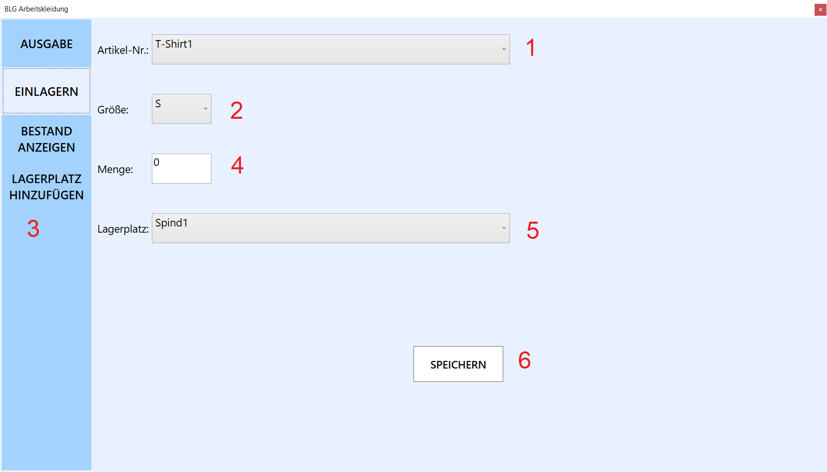

- Combobox für die Artikelauswahl
- Combobox für die Größe
- Menü
- Eingabetextfeld für die Menge
- Combobox für den Lagerplatz
- Button zum Speichern / Einlagern des Artikels

Erklärung der Einlagerungsfunktion:
Wenn der Nutzer Artikel einlagern möchte, kann er dies über die Einlagerungsfunktion tun. Dazu muss er einen Artikel in der Artikelauswahl (1), eine Größe (2), die Menge (4) und den Lagerplatz (5) aussuchen. Nachdem er alles vollständig ausgefüllt hat kann er über den „Speichern“ – Button (6) den Artikel einlagern. Über das Menü (3) kann der Nutzer zu den anderen Funktionen gelangen.

Die Bestandsanzeigefunktion
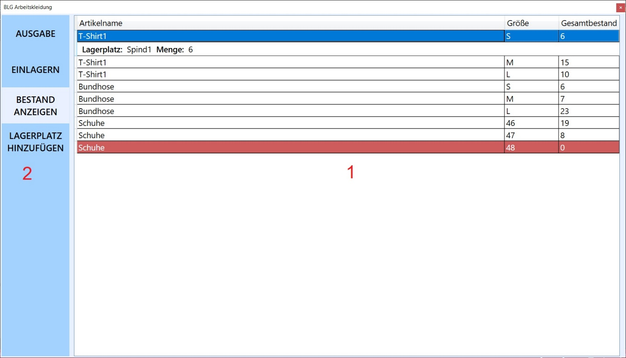

- Bestandstabelle
- Menü

Erklärung der Bestandsanzeigefunktion:
Wenn der Nutzer im Menü (2) auf den „Bestand anzeigen“ – Button drückt, kriegt er direkt eine Bestandstabelle (1) mit dem gesamten Bestand angezeigt. Mit einem Klick auf die einzelnen Zeilen, klappt sich diese noch einmal auf und es werden die genauen Lagerplätze mit Stückzahl angezeigt. Rotmarkierte Spalten warnen den Nutzer vor zu geringen Bestand. Über das Menü (2) kann der Nutzer zu den anderen Funktionen gelangen.

Die „Lagerplatz hinzufügen“ – Funktion
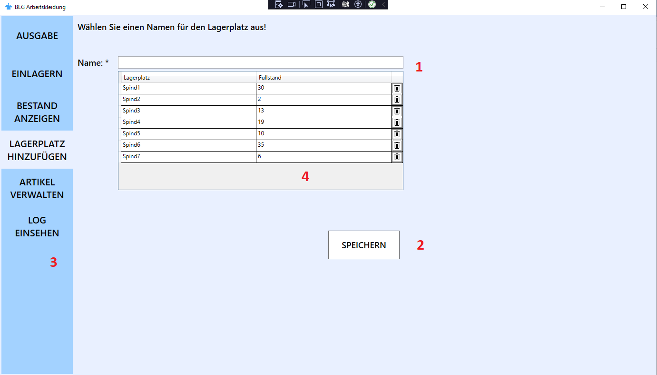

- Textfeld für den Namen des neuen Lagerplatzes
- „Speichern“ – Button
- Menü
- Ansicht der Lagerplätze

Erklärung der „Lagerplatz hinzufügen“ – Funktion:
Wenn der Nutzer einen neuen Lagerplatz hinzufügen möchte, kann er das über die „Lagerplatz hinzufügen“ – Funktion machen, welche ebenfalls links im Menü (3) aufgelistet ist. Der Nutzer muss zuerst einen beliebigen Namen in das Textfeld (1) eintragen und danach kann er auf den „Speichern“ – Button (2) drücken um den Lagerplatz zu speichern. In der Ansicht der Lagerplätze (4) kann er die existierenden Lagerplätze bereits mit dem jeweiligen Bestand einsehen und auch bei Bedarf entfernen. Über das Menü (3) kann der Nutzer zu den anderen Funktionen gelangen.

6. Die „Artikel verwalten“ – Funktion
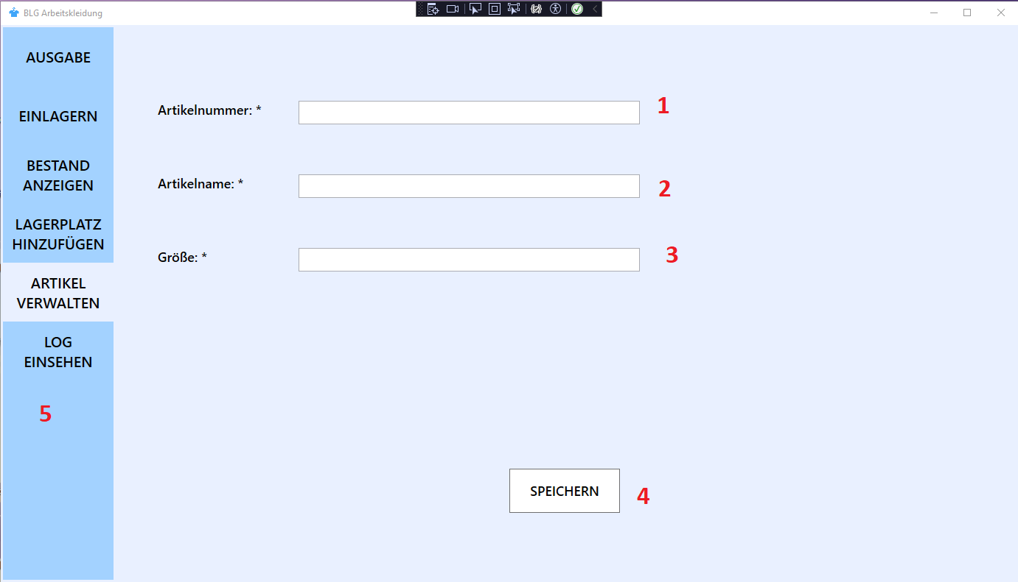

- Artikelnummer – Eingabefeld
- Artikelname – Eingabefeld
- Größe – Eingabefeld
- Speichern – Button
- Menü

Erklärung der „Artikel verwalten“ – Funktion:
Wenn der Nutzer einen neuen Artikel in den Bestand aufnehmen möchte, muss er ihn zuerst in der Datenbank registrieren. Dies tut er über die „Artikel verwalten“ – Funktion (5). Hier muss man die drei Pflichtfelder „Artikelnummer“ (1) , „Artikelname“ (2) und „Größe“ (3) ausfüllen. Mit dem „Speichern“ – Button (4) wird der Artikel in die Datenbank aufgenommen und kann in den Bestand mit aufgenommen werden. Über das Menü (3) kann der Nutzer zu den anderen Funktionen gelangen.

